1. 分层

镜像层级 层级越少内存越小 越优

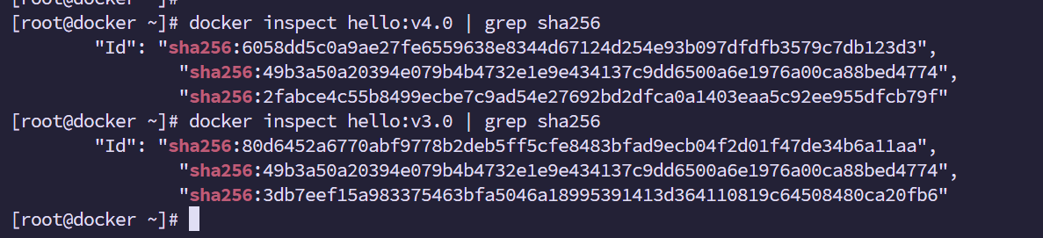

Dockerfile

自主搭建系统

Serverc 去搭建rockylinux9.1镜像 需要利用到supermin

yum -y install supermin

mkdir /tmp/supermin

1. 装那些包
2. 构建应用（解压———>文件系统）
3. docker create import
4. 打包镜像

supermin -v --prepare yum 命令指定你的系统初始环境有那些工具 -o 输出

supermin -v --prepare yum coreutils iproute vi iputils rpm -o supermin.d

查看 packages

ls supermin.d/

cat supermin.d/packages

以chroot supermin.d/为根将rocky9文件系统输出

supermin -v --build --format chroot supermin.d/ -o rocky9.d

查看系统内容是否正常



将DNS解析复制给自制系统 不然没有解析

cp /etc/resolv.conf rocky9.d/etc/

将来仓库找放库的时候会去找9.4 将发行版本告诉系统

echo 9.4 > rocky9.d//etc/dnf/vars/releasever

将证书递给系统

chroot rocky9.d/ usr/bin/bash

rpm --import /etc/pki/rpm-gpg/RPM-GPG-KEY-Rocky-9

打包系统 恢复 为镜像

tar -cvf rk9.4.tar -C rocky9.d/ .

docker import rk9.4.tar rockylinux:9

2）联合文件系统